教

案

授课科目：混合动力汽车技术与检修
学 院：
授课教师：
授课专业：新能源汽车技术

二○二一年八月

课程 | 混合动力汽车技术与检修 |  |  |  |  | 项目 |  |  | 项目二：后勤保障-混合动力汽车电源系统检修
课题 | 任务2.3：统帅千军-高压配电箱检修 |  |  |  |  | 授课人数 |  |  | 16人
授课时数 | 4课时（180min） |  |  |  |  | 课程类型 |  |  | 专业核心课
授课时间 | 2021年9月27日 |  |  |  |  | 周次 |  |  | 第5周
学情分析 | - 学生已经完成本项目任务2.2：运筹帷幄-电池管理系统检修的学习。学习了电池管理系统的组成及功能，电池管理系统的各工况工作过程，电池管理系统故障形式，电池管理系统故障检测思路；练习使用车辆检修相关行业技术标准、“6s”现场管理规范等；对电源系统的工作模式已经比较熟悉，能够完成车辆检修的安全防护工作，能够完成电池管理系统的拆装和检测。  - 本项目任务2.3针对研究的高压配电箱直接决定混合动力电动汽车高压系统工作状态，至关重要。经过任务2.2学习，学生表现出的主要问题有：学生的逻辑思维能力不是很强，需要加强维修诊断思维的练习。学生的动手能力有待提高，对设备的使用不娴熟。学生自主分析处理问题的能力不强，老师安排任务时可以在前期进行更为明确的引导。学生小组讨论时的沟通能力和团队协作能力不强，教师可以引导性的安排讨论环节和进行明确分工，帮助学生熟悉并掌握了团队协作方法。
教学思想 | - 通过课堂组织、课堂教学、总结拓展三个大的环节构成项目教学闭环。  - 课堂教学采用“五步五法，三共三同”的教学方式。五步：讲、演、虚、仿、实；五法：案例法、讨论法、类比法、实验法、游戏法；三共：学生、教师、企业导师共同参与教学；三同：同步进行线上与线下结合的混合式学习，同时开展课堂与工厂匹配的任务化教学，同期完成课程与岗位衔接的过程化考核。  - 采用项目化教学，学以致用为目的，将课程按项目划分，每个项目自成体系，项目内按任务制逐层递进，项目之间形成闭环，最终完成岗位能力提升。  - 采用“大师兄”制度的过程化迭代教学，教师演示讲解的过程中培养“小师傅”分别指导工作小组完成实践教学任务。  - 融入思政教育内容，以人格教育为目的，采用互动教学等方式让学生全程参与，磨砺提升学生的品质与素养。  - 融入企业管理理念，提升学生的职业认同感，对接新工艺、新技术，以就业为导向，培养学生的职业素养和岗位适应能力。
课程资源 | - 课堂资源：教材、教案、实验材料与设备、信息化教学平台、仿真教学软件、岗位化教学资料等；  - 课外资料：图书、网络、公众号、信息化教学平台、社交软件、自媒体平台等。
教学目标 | 【知识目标】  - 熟悉混合动力汽车高压配电箱部件组成；  - 掌握高压配电箱工作原理；  - 掌握动力高压配电箱的各种配电功能。  【能力目标】  - 熟练掌握高压配电箱的各部件失效形式和故障体现；  - 能够掌握高压配电箱的检测方法和检修过程中的注意事项；  - 能够完成高压配电箱部件的就车检测和拆装更换。  【情感目标】  - 树立严谨的科学态度，加深学生的职业认同感；  - 熟悉“6s现场管理”制度，养成良好的职业素养；  - 培养逻辑性、开拓性的思维方式，培养沟通能力与团队合作精神。
教学内容 | - 讲-教师讲授：  （1）电池管理系统检修难点反馈；  （2）高压配电箱故障案例分析。  - 演-翻转课堂：  （1）高压配电箱的组成；  （2）高压配电箱的控制原理；  （3）高压配电箱的管理内容；  （4）高压配电箱的分布。  - 虚-游戏测验、讨论分析：  （1）高压配电箱各部件功能及工作关系；  （2）高压配电箱故障形式及检测思路；  （3）高压配电箱的检修思维导图。  - 仿-模型仿真：  （1）高压配电箱拆装检测仿真。  - 实-就车实操；  （1）安全防护；  （2）6s现场管理；  （3）高压配电箱拆装检测。
教学重点 | - 高压配电箱的组成及功能；  - 高压配电箱的各工况工作过程；  - 高压配电箱故障形式；  - 高压配电箱故障检测思路。
教学难点 | - 高压配电箱故障检测思路。
教学方法 | - 案例教学法；  - 类比教学法；  - 仿真实验法；  - 讨论教学法；  - 游戏教学法；
授课方式 | 理实一体化教学、线上线下交互式信息化教学相结合的仿真教学、翻转课堂、讨论学习、实践操作、游戏练习等。
教学环节 | 课堂组织 | 课程回顾 | 新课导入 | 翻转课堂 | 游戏测验 |  | 小组讨论 | 仿真练习 |  | 实操演示 |  | 实操练习 | 练习总结 | 课外拓展
时间分配 | 2分钟 | 3分钟 | 5分钟 | 35分钟 | 5分钟 |  | 20分钟 | 20分钟 |  | 20分钟 |  | 45分钟 | 20分钟 | 5分钟
学习资源 | 平台：蓝墨云班课、钉钉软件、微信、B站  资料：比亚迪秦维修手册、雷克萨斯ES300H学习资料
教学过程设计
一、课堂组织（2分钟）  1、平台：云班课平台  签到方式：组织学生起立，进入学习状态，云班课签到。  2、班组会议：结合汽车“4s”维修站的工作特点，进行模拟班会，班组内成员主要完成相互间着装、资料、项目作业、设备的检查工作，项目组长填写工作页《班前检查清单》（附件1）。  二、课程回顾（3分钟）  1、反馈复习：对云班课平台上学生的项目作业和阶段测试反馈的数据进行分析，以此对任务2.2：运筹帷幄-电池管理系统检修进行针对性复习；  2、导师评价：企业导师针对任务2.2线上项目作业进行点评。  - 新课导入（5分钟）  - 案例引入：企业导师线上布置针对动力电池故障案例的岗位工作任务：比亚迪4S 店售后维修小组接到一张任务工作单：一辆比亚迪秦混合动力汽车无法充电。经过诊断，显示故障码“P1A3400，预充失败故障”。  2、新课导入：教师与学生讨论分析企业导师的岗位案例，引出任务2.3：统帅千军-高压配电箱检修。再通过“马作的卢飞快，弓如霹雳弦惊”的辛弃疾事迹，类比法引出本任务重点内容包括：高压配电箱的组成及功能；高压配电箱的各工况工作过程；高压配电箱故障形式；高压配电箱故障检测思路。  融入爱国主义的思政教育内容。  四、翻转课堂（35分钟）  教师引导各小组通过B站进行电源系统各基础知识点的线上线下交互式翻转课堂演示，展示各小组参考教师发布的《翻转课堂教学活动策划书》（附件2）所完成的知识点教学视屏。  演示内容包括4项：第一组奋进队：五军之战-高压配电箱的配电电路；第二组精英队：将相之和-高压配电箱的控制原理；第三组神匠队：败军之将-高压配电箱的故障形式；第四组先锋队：有备无患-高压配电箱的辅助控制。各小组各自负责1项。  针对每个小组完成的项目，学生观看视屏，总结知识点，并记录下有问题的地方；各小组对展示的项目内容进行线上评分；观看后，展示项目的小组为其他小组提出的问题进行答疑；教师针对项目内容进行总结。  （一）翻转课堂项目一：五军之战-高压配电箱的配电电路。  1.知识点总结：  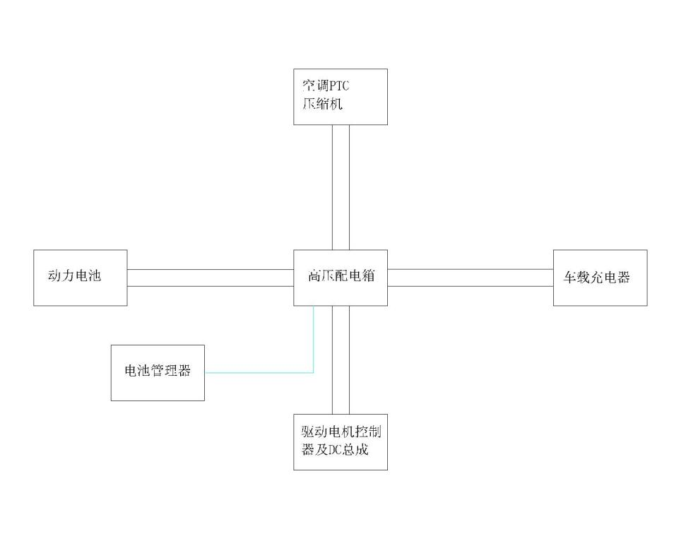  混动车高压配电箱框图（比亚迪.秦）  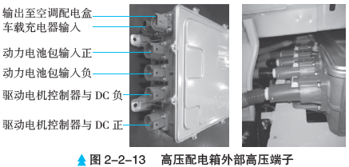  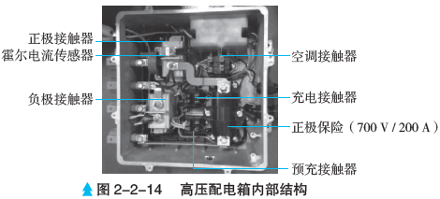  混动车高压配电箱外部、内部结构（比亚迪.秦）  部件组成：比亚迪秦高压配电箱外部有高压端子、低压线束、漏电传感器检测线、空调保险和车载充电保险等。比亚迪秦高压配电箱内部有霍尔传感器、正极接触器、负极接触器、空调接触器、充电接触器、预充电接触器和正极保险等部件。  2.课外拓展：学习雷克萨斯ES300H高压配电箱，完成平台上相应学习任务。  （二）翻转课堂项目二：将相之和-高压配电箱的控制原理。  1.知识点总结：  高压配电箱工作原理：高压配电箱（简称“HVDA”）是将电池包的电能分配给整车高压电器使用，也将车载输出电能分配给电池包。其上游是电池包，下游包括车载充电器、电池管理控制器、动力电池、驱动电机控制器及DC 总成、空调PTC 和压缩机。高压配电箱位于后备舱电池包支架右上方。  2.课外拓展：学习雷克萨斯ES300H高压配电箱，完成平台上相应学习任务。  （三）翻转课堂项目三：败军之将-高压配电箱的故障形式。  1.知识点总结：故障形式  2.课外拓展：学习雷克萨斯ES300H高压配电箱，完成平台上相应学习任务。  （四）翻转课堂项目四：有备无患-高压配电箱的辅助控制。  1.知识点总结：电流霍尔传感器、高压互锁、漏电保护、保险装置。  2.课外拓展：根据平台资料完成雷克萨斯ES300H高压配电箱配电电路图制作，完成平台上相应学习任务。  （五）针对翻转课堂知识内容，完成云班课平台课堂测试。  五、游戏测验（5分钟）  对号入座：（正反向故障诊断思维）  结合翻转课堂内容，进行游戏测验，指导学生将对应的功能知识卡（红卡）放入符合的部件的位置；将对应的失效及故障形式知识卡（橙卡）放到对应部件位置；将对应的检测方法知识卡（黄卡）放到对应部件位置；抽选一名同学到讲台上进行练习，其余同学组内讨论完成，通过钉钉会议分组投屏，小组互检讨论，并进行结果展示。  六、小组讨论（20分钟）  结合企业导师给出的故障案例、维修手册、学习工作页，小组讨论完成案例故障检测流程图：学生用笔在诊断流程卡上圈出本次故障涉及到的检修步骤，分析检修流程按顺序连线。边练习边学习，教师根据学生的展示成果点评。  教师结合检测流程图带领每个小组项目组长（大师兄）跟随老师就车检测，熟悉检测流程和工具设备的使用，为之后的实操环节做准备；小组成员根据学习工作页中的《学习任务书》（附件3）上的要求完成课堂任务“五、高压配电箱检测思维导图绘制”。  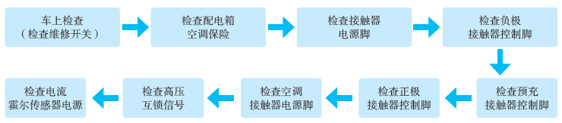  七、仿真练习（20分钟）  结合检修思维导图及高压配电箱拆装步骤，在教师的指导下通过汽车仿真实体模型，模拟就车检测过程和高压配电箱拆装过程，教师根据小组模拟过程进行评价。  配电箱拆装基本步骤：  （1）拆卸维修前需：  ① 点火开关OFF档  ② 起动电池断电  ③ 拆卸座椅拔掉维修开关  ④ 拆卸后行李箱右后内饰板  （2）拆卸：  ①断开外部所有接插件，包括电池包正、负极接插件，直流母线正负、极接插件，PTC接插件，车载接插件，漏电传感器接插件，低压接插件；  ②用棘轮将高压配电箱搭铁线的紧固件Q1800810T1F3螺栓松开，并将固定高压配电箱四颗Q1800816T1F3六角法兰面承面带齿螺栓拧下（如图红色圆圈处）；  ③向车后方平移高压配电箱，轻轻取下；  （3）装配：  先将高压配电箱安装在电池支架上，调整到位后用4颗Q1800816T1F3螺栓将其固定，打紧力矩要求约为 24 N·m；  再将搭铁线用Q1800810T1F3螺栓固定，打紧  力矩要求约为 24 N·m；  接着将配电箱与漏电传感器的接插件对接到位固定在上方车身腰形孔；  然后将高压接插件对接好，先在乘员舱将直流母线负对准插入，听到“咔嗒”声时为连接到位，同时将二次锁死机构向里推入，完成接插件的连接。将直流母线负、直流母线正，再去车后方将电池负、电池正、车载、PTC依次对接好（接插件必须先对接好再插二次锁止机构）  最后再将低压接插件对接并固定好。  注意事项：  操作员操作时应戴好手套，以免碰伤。安装前确保高压配电箱外观清洁，表面不应有明显划痕或压痕。  八、实操演示（20分钟）  教师利用摄像设备就车检测演示，每个小组项目组长（大师兄）跟随老师就车检测，并将演示视屏投影到屏幕上，其余学生观看实时录像的操作视屏，利用仿真模型演示并记录检测流程。  终端诊断：正常值  九、实操练习（45分钟）  每个小组依次由项目组长带领并指导本小组成员按照汽车维修行业标准及车辆维修管理办法，自主完成就车检测，将检测过程投影到屏幕，其余小组观看并在学习工作页上按《模拟1+X职业技能等级考评表》（附件4）进行评价，实操小组遵循“6s现场管理办法”，完成后教师评价。遵循高压检测注意事项。  十、练习总结（20分钟）  游戏课堂练习：“汽车门诊”：（10分钟）  1、每个小组派一名队员到白板前，查看道具卡片；  2、听老师指令开始，老师会随机说出混合汽车动力高压配电箱的故障问题。  3、参与队员选取可能造成该类故障的部件道具卡片，在黑板上摆出，并排列好故障检测流程图，完成即可举手示意。  4、根据完成先后依次给与10分、8分、6分、4分、2分，且错一个扣2分，最终得分作为该小组本次任务的过程考核成绩之一。  总结：（5分钟）利用游戏测试，学生进行知识点课堂测试。概括性进行知识点总结，方便学生记忆和练习。  反馈：（5分钟）学生用标有A/B/C/D的号牌，举牌示意本堂课的知识掌握情况，和对教师的教学过程现场评教，利用线上教学软件学生完成课堂自评、互评、教师评价、企业导师线上评价。  十一、课外拓展（5分钟）  1、复习作业安排：  （1）各小组在职教云平台任务栏领取分配的项目按要求进行策划并完成自媒体视屏的制作上传。  （2）每位同学观看所有学习小组上传的视屏资料，并评价。  （3）职教云平台完成本次课的线上评教。  2、预习作业安排：  （1）观看职教云平台内任务2.4：千里驰援-充电系统检修的预习视屏资料。  （2）结合职教云平台任务2.4预习资料，按要求完成充电系统结构部件知识卡的制作，并于下次课带到教室。  （3）各小组在职教云平台任务栏领取教师分配的新课翻转课堂任务，结合教师给的参考方案，按要求进行策划并完成自媒体视屏的制作上传。  （4）每位同学观看所有学习小组上传的视屏资料，并评价。  结语：不积跬步无以至千里（成功是需要不断积累的） |  |  |  |  |  |  |  |  |  |  | 让同学们迅速进入学习状态。培养同学们在工作中的守时意识。  将企业文化引入课堂、注入同学们的思想中。  引导学生尽快进入学习状态，总结反馈上一个项目的问题点，承前启后。  引入企业标准，对接新技术、新工艺、规范课程教学知识内容。  以一线实际案例作为教学任务，体现岗位化教学思想，加深学生的职业认知。  通过历史典故类比法引入项目二任务2.3教学内容，明确本堂课的教学目标和教学重点。  融入思政教学内容，提升学生的职业认同感，培养学生的职业素养。  通过线上线下相结合的翻转课堂教学，教师为引导，学生为主体，解决学生对理论知识学习热情不高，基础掌握不牢的学习难点问题。教师会提前发布任务，学生随机分配和选择任务内容，任务策划书和剧本等内容由老师发布提供，学生结合策划书内容根据本小组实际情况讨论策划，完成项目，也可以寻求其他小组的帮助，增强学生的团队协作能力、组织能力、沟通能力能综合素质。  随堂测试，掌握学习情况  通过游戏法教学，提升学生学习兴趣，及时掌握学生的基础知识掌握情况，与学生进行深层次的互动，为突破“高压配电箱检修思路”教学难点做准备。  通过讨论法教学，教师为引导，培养学生团队合作能力，培养学生的思维模式和解决问题的科学习惯。  通过仿真教学，模拟就车检测过程，让学生熟悉检修方法。  通过教师就车检测的演示教学，展示标准的检修流程。  学生分组练习，做中学，学中做，快速巩固所学技能。  游戏法课堂演练增加学生兴趣；融入企业班组文化，培养学生团队合作能力和团队荣誉感；并通过小组对抗的过程化考核将以赛促教融入到教学的全过程中，也为“1+x”人才培养提供素质化准备。  实时的师生、生生深度互动，了解学生需求，提升教学质量，方便课程反馈调节。同时也与学生和睦相处，共同成长。  充分利用线上教学平台和信息化、自媒体教学手段，用学生喜欢的方式积极地进行引导，丰富学生课余学习生，拓展学生的专业知识，提高学生的综合素质，改善学生的学习热情，也使学生的心灵更加丰富和健康。
  62 | P1A3D00 | 负极接触器回检故障
  63 | P1A3E00 | 正极接触器回检故障
  64 | P1A3F00 | 预充接触器回检故障
  65 | P1A4000 | 充电接触器回检故障
  66 | P1A4100 | 主接触器烧结故障
  67 | P1A4200 | 负极接触器烧结故障
  68 | P1A4300 | 电池管理器+15V供电过高故障
  69 | P1A4400 | 电池管理器+15V供电过低故障
  70 | P1A4500 | 电池管理器-15V供电过高故障
  71 | P1A4600 | 电池管理器-15V供电过低故障
  75 | P1A4A00 | 高压互锁一直检测为高信号故障
  76 | P1A4B00 | 高压互锁一直检测为低信号故障
  78 | P1A4D00 | 电流霍尔传感器故障
  部件名称 | 功能 | 失效形式及故障 | 检测方法
  继电装置 | 直接控制各个高压电路的通断 | 负极接触器回检故障  正极接触器回检故障  预充接触器回检故障  充电接触器回检故障  主接触器烧结故障  负极接触器烧结故障 | 读测法、比较法、替换法、通路法
  高压互锁装置 | 高压互锁，保证通路 | 高压互锁一直检测为高信号故障  高压互锁一直检测为低信号故障 | 读测法、通路法、整体替换法
  电流霍尔传感器 | 检测电流 | 电流霍尔传感器故障 | 替换法、读测法
  高压配电箱低压接插件 K54
  厂商 | 护套型号 | 端子型号 | 类型
  胡连 | 7282-5834（3TKD22MW） | 7114-4231-02 | 公端
   | 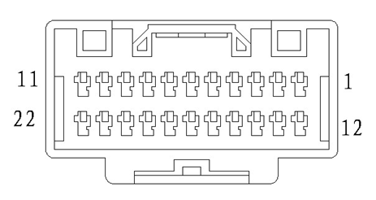
  引脚号 | 定义 | 对接模块引脚 | 对地正常值
  1 | 预充接触器电源 | 双路电 | 约12V
  2 | 高压互锁检测输出 | 维修开关K66-01脚
  3 | 正极接触器电源 | 双路电 | 约12V
  4 | 交流充电接触器电源 | 双路电 | 约12V
  5 | 负极接触器电源 | 双路电 | 约12V
  6 | 高压互锁检测输入 | 电池管理器K64-01脚
  7 | 空调接触器电源 | AC-ECU G85-2 | 约12V
  8 | /
  9 | 电流霍尔传感器信号 | 电池管理器K64-26脚 | ＜1V
  10 | 负极接触器控制 | 电池管理器K64-34脚 | ＜1V
  11 | /
  12 | /
  13 | 预充接触器控制 | 电池管理器K64-17脚 | ＜1V
  14 | 正极接触器控制 | 电池管理器K64-09脚 | ＜1V
  15 | /
  16 | /
  17 | 空调接触器控制 | 接地 | 0V
  18 | /
  19 | 电流霍尔传感器+15V | 电池管理器K64-27脚 | 约+15V
  20 | 交流充电接触器控制 | 电池管理器K64-33脚 | ＜1V
  21 | 电流霍尔传感器-15V | 电池管理器K64-29脚 | 约-15V
  22 | /
课堂情况及课后反思
- 理实一体，知识转化率高；
- 层次清晰，课堂内容完整；
- 类比法教学效果良好，知识转化率较高；
- 基础理论内容很多，本堂课只是认知性的了解一部分，需要引导学生进行课外拓展学习；
- 可以加强学生的课前预习引导，提高其学习热情。

附件1：《班前检查清单》
班 组 检 查 清 单
第 组 负责人： 时间：
目 的 | 对实训过程及安全管理中可能存在的隐患、有害危险因素、缺陷等进行排查，查找不安全因素和不安全行为，确保实训正常的安全进行。
要 求 | 按照规范认真检查，不放过任何可以点，对查出的问题及时反馈给老师。
计划 | 每次上课之前都检查
序号 | 检查项目 | 检查标准 | 检查结果
1 | 标准化着装检查 | 衣着整洁、规范  统一实训工装  胶鞋 | □合格  □不合格
2 | 学习资料检查 | 资料齐全  不缺页 | □合格  □不合格
3 | 学习设备检查 | 网络连接正常  电量充足  使用正常 | □合格  □不合格
4 | 项目作业检查 | 电源系统结构部件知识卡 | □合格  □不合格
5 | 防护设备检查 | 绝缘手套完好没有破损 | □合格  □不合格
6 | 工具检查 | 工具正常使用  无杂音  外观完好  工器具完好 | □合格  □不合格

附件2：《翻转课堂教学活动策划书》
附件3：《学习任务书》

任 务 书
团队名称 |  |  |  |  | 指导老师
学院名称 |  |  |  |  | 专业名称
项 目 |  | 项目二：电源系统检修 |  |  | 任 务 | 高压配电箱检修
故障案例 |  | 比亚迪4S 店售后维修小组接到一张任务工作单：一辆比亚迪秦混合动力汽车无法充电。经过诊断，显示故障码“P1A3400，预充失败故障”。
任务分工
一、任务目标
1.熟悉高压配电箱的部件组成及功能；
2.掌握各部件失效模式及常见故障；
3.掌握高压配电箱各部件的安装位置；
4.能够进行高压配电箱的故障诊断。
二、基本任务与要求
基本任务：结合项目一所学内容，以小组为单位分工合作，在完成预习视频的录制基础上，进行翻转课堂，仿真练习和实践探索，企业导师线上点评，教师现场点评，小组互评，分析总结本次任务的重点知识。
要求：课前完成视频录制，课中理实一体化学习，按规范进行操作，掌握重要知识点，课后提交实训报告及课外拓展任务。
三、考核评分准则
1.行业规范；2.防护准备；3.设备操作；4.工具使用；5.“6s”作业。
四、参考资料
混合动力汽车技术与检修教材、比亚迪秦维修手册
五、电池组检测思维导图绘制

六、电池组拆装流程及注意事项

自评（20%） |  |  | 互评（20%） | 教师评价（30%） |  |  | 企业导师评价（30%）

附件3：《学习任务书》

职业技能等级(培训任务考核)的自评、互评、师评
序号 | 评分项 | 得分条件 | 分值 | 评分要求 | 自评（20%） | 互评（20%） | 师评  （60%）
1 | 安全/6S/态度 | 作业安全、作业区的 6S、  个人工作态度 | 15 | 未完成1项扣1-3分，  扣分不得超15 分。 | □熟练  □不熟练 | □熟练  □不熟练 | □合格  □不合格
2 | 专业技能能力 | 流程、规范、术语、检查、  保养、拆装、调整、测试、  诊断、分析、排除等技能 | 50 | 未完成1项扣1-5分，  扣分不得超50 分。 | □熟练  □不熟练 | □熟练  □不熟练 | □合格  □不合格
3 | 工具及设备的  使用能力 | 岗位所需工具及设备的  使用、办公软件的使用能  力、软件的使用能力 | 10 | 未完成1项扣1-5分，  扣分不得超10 分。 | □熟练  □不熟练 | □熟练  □不熟练 | □合格  □不合格
4 | 资料、信息查  询能力 | 维修资料、资料、信息的  检索与查询能力 | 10 | 未完成1项扣1-5分，  扣分不得超10 分。 | □熟练  □不熟练 | □熟练  □不熟练 | □合格  □不合格
5 | 数据、判读和  分析能力 | 数据的读取、分析、判断  的能力 | 10 | 未完成1项扣1-5分，  扣分不得超10 分。 | □熟练  □不熟练 | □熟练  □不熟练 | □合格  □不合格
6 | 表单填写与报  告的撰写能力 | 电子工单、纸质工单、任  务记录单的填写 | 5 | 未完成 1 项扣 0.5-1  分，扣分不得超 5 分。 | □熟练  □不熟练 | □熟练  □不熟练 | □合格  □不合格
总分

